Comunicato stampa

Sfaccettato gioco di forme

Apparecchi sferici nella sala conferenze OMPI a Ginevra
Per la nuova sala conferenze dell’OMPI (Organizzazione mondiale per la proprietà intellettuale) Zumtobel ha costruito un’illuminazione molto particolare, studiata insieme agli architetti Behnisch e alla società ArtEngineering GmbH: si tratta di un apparecchio sferico, di aspetto tanto leggero da sembrare una nuvola, che genera un’illuminazione piacevole e al contempo tiene nascoste tutte le tecniche di sala.
Dornbirn, aprile 2015 – A Ginevra hanno sede molte organizzazioni internazionali: come l’Organizzazione mondiale della sanità (OMS), gli uffici delle Nazioni Unite e l’Organizzazione mondiale per la proprietà intellettuale (OMPI), che solo a settembre del 2014 hanno inaugurato la loro nuova sala conferenze. Situata in Piazza delle Nazioni, fra la sede centrale dell’OMPI e un palazzo amministrativo ultimato tre anni fa sempre dagli architetti Behnisch, la nuova sala offre spazio a circa 900 delegati.
Massa termica ridotta, buone proprietà statiche e neutralità in termini di CO₂ sono le ragioni che hanno spinto gli architetti Behnisch a scegliere il legno come materiale primario per la realizzazione di questo progetto esemplare sotto il profilo della sostenibilità. La sala conferenze è infatti concepita come costruzione di elementi di legno prefabbricati, avvolti in un guscio di scandole di larice non trattato che poggia su pochi pilastri e muri, apparentemente sospeso con eleganza sopra un arioso foyer. L’effetto di leggerezza è ancor più esaltato dalle sporgenze che arrivano a 35 m e dalle ampie vetrate che portano all’interno luce naturale in grande quantità e che visivamente legano l’edificio al paesaggio circostante.
In questo progetto l’idea essenziale degli architetti era quella di creare un ambiente strutturato in modo chiaro, in grado di accogliere i delegati con il calore del legno ma anche di focalizzare l’attenzione solo ed esclusivamente sul podio degli oratori. Su tutti i piani di lavoro occorreva garantire un livello d’illuminamento medio di 500 Lux; tuttavia era impensabile montare apparecchi sui soffitti, anche solo perché avrebbero rovinato completamente l’armonioso aspetto d’insieme dato dal legno.
Per tale motivo gli architetti Behnisch e la società ingegneristica di Stoccarda ArtEngineerin hanno deciso di ideare un apparecchio d’illuminazione che presentasse una linea morbida, in grado di rompere le geometrie triangolari del soffitto relativamente severe. L’idea era quella di un oggetto sferico di forma leggera, come una nuvola di luminosità eterea e diffusa, che però contenesse anche elementi tecnici come ad esempio altoparlanti o videocamere.
Gli ingegneri sono partiti dal nucleo interno, progettando una struttura portante di alluminio a forma di icosaedro con 20 facce triangolari e spigoli di lunghezza di circa 1.000 mm. La geometria vera e propria è stata ricavata da quella di una cupola geodetica. Le maglie triangolari che caratterizzano una struttura di questo tipo sono state composte con un totale di 260 esagoni, mentre dai 12 punti di congiunzione dell’icosaedro derivano per definizione pentagoni. Facendo ricorso a sofisticati programmi in 3D si è poi calcolata l’esatta forma tridimensionale definendo fughe unitarie da 14 mm di larghezza per i 272 elementi a nido d’ape in lamiera di alluminio, di circa 100 mm di profondità, e trovando un’opportuna forma a griglia per la costruzione interna.
Il risultato finale è la forma idealizzata di un polline sovradimensionale, disegnato con elementi esagonali a nido d’ape, a forma di imbuto, e con punti luce LED che danno una luminosità omogenea a tutti gli spazi intermedi. Per ottenere questo effetto, ogni sfera contiene 540 spot dimmerabili LED fissati sui punti di giunzione dei singoli nidi d’ape. Zumtobel li ha costruiti in produzione speciale con soli 67 mm di diametro: una soluzione che si rivela più che vantaggiosa in virtù della sua lunga durata e della scarsa necessità di manutenzione dei LED. Le sfere pesano abbondanti 500 kg e sono appese al soffitto con tre funi d’acciaio; per accedere all’interno a scopo di manutenzione si stacca uno dei segmenti laterali.
Anche nel resto della struttura si trovano soluzioni illuminotecniche altrettanto sofisticate e di estetica raffinata: per esempio nel foyer, dove una serie di linee luminose LINARIA LED diffondono una gradevole illuminazione dai profili delle strutture in cui sono inserite a filo superficie. A tale scopo Zumtobel le ha fornite con speciali rifrattori di plexiglas fortemente opale che impedisce di vedere i singoli punti LED.
La forte presenza del legno, l’originalità dell’architettura e dell’illuminazione in essa integrata conferiscono alla nuova sala conferenze OMPI un fascino inconfondibile che avvince sin dal primo momento pur senza disturbare il lavoro dei delegati.

Committente: OMPI, Ginevra/CH
Architettura: Behnisch Architekten, Stoccarda/D
Costruzione degli apparecchi speciali: Art Engineering, Stoccarda/D
Progetto illuminotecnico: Lichtimpulse, Höchst/A
Progetto elettrotecnico: Amstein + Walthert, Ginevra/CH
Installazioni elettrotecniche: Felix Badel SA, Ginevra/CH
Soluzione illuminotecnica: apparecchi speciali per la sala conferenze, DIAMO, LINARIA
Didascalie delle immagini:
(Photo Credits: Zumtobel)
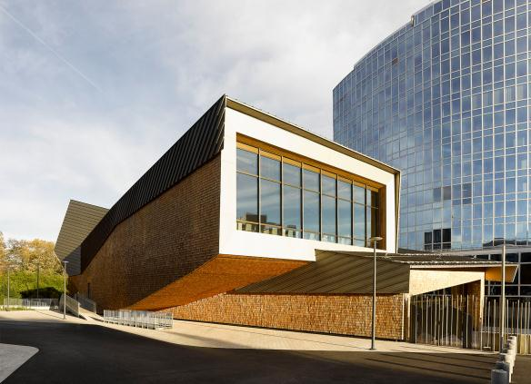
Foto 1: La nuova sala conferenze dell’Organizzazione mondiale per la proprietà intellettuale (OMPI).
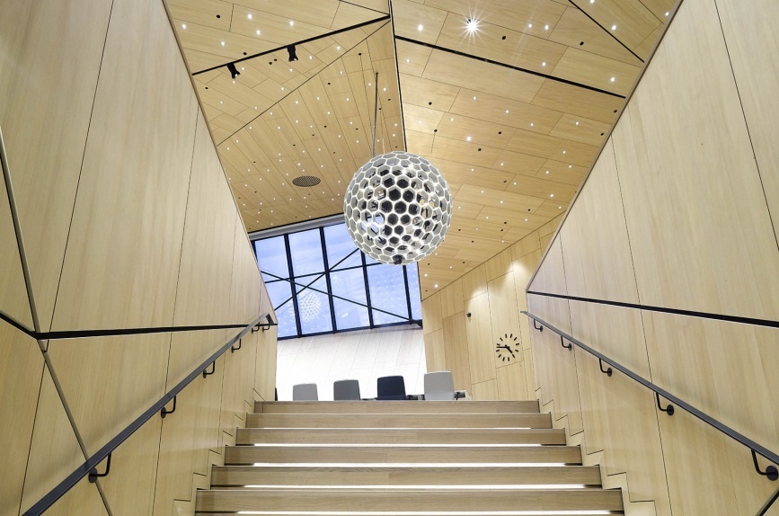
Foto 2: La neutralità in termini di CO₂ è il motivo che ha spinto gli architetti Behnisch a scegliere il legno come materiale primario per realizzare di questo progetto esemplare sotto il profilo della sostenibilità.
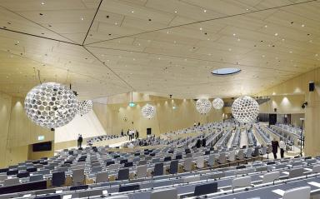
Foto 3: Gli apparecchi d’illuminazione sono sfere che interrompono le severe geometrie triangolari presentandosi come luminose "nuvole".
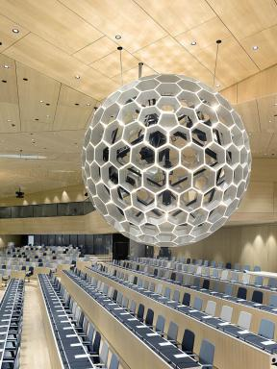
Foto 4: Per ottenere un effetto di luce diffusa i 540 punti luce LED di Zumtobel contenuti in ogni sfera sono fissati sui punti di congiunzione dei singoli nidi d’ape.
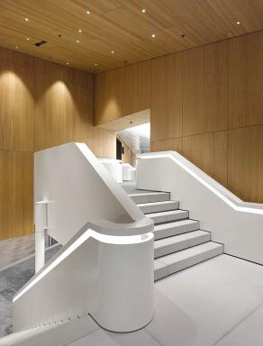
Foto 5: Altre soluzioni illuminotecniche di Zumtobel, minuziosamente integrate nelle architetture, per un’atmosfera inconfondibile.

Contatto stampa:
Zumtobel Lighting GmbH  Sophie Moser  PR Manager  Schweizer Strasse 30  A-6850 Dornbirn  Tel +43-5572-390-26527  Cell. +43-664-80892-3074  press@zumtobel.com  www.zumtobel.com | Zumtobel Illuminazione Srl.  Dalla-Via Stefano  Marketing Communication  Via Giovanni Battista Pirelli, 26  I-20124 Milano  Tel +39 345 2911591  Cell. +39 345 2911591  Stefano.DallaVia@zumtobelgroup.com  www.zumtobel.it
Distribuzione Italia:
Zumtobel Illuminazione S.r.l. socio unico
Sede legale e amministrativa
Via Isarco, 1/B
39040 Varna (BZ)
Tel: +39 0472 27 33 00
Fax: +39 0472 83 75 51
infovarna@zumtobel.it

www.zumtobel.it

Riguardo a Zumtobel
Il marchio Zumtobel è leader internazionale nelle soluzioni illuminotecniche globali, in grado di offrire valore aggiunto all’unione di luce e architettura. In qualità di leader innovativo, offre un’ampia scelta di apparecchi d’alto livello e sistemi di comando per le applicazioni più svariate dell’illuminazione professionale: uffici e istituti didattici, vendite e presentazioni, hotel e wellness, salute e cura, arte e cultura, industria e tecnica. Zumtobel è un marchio della società Zumtobel AG con sede a Dornbirn, Vorarlberg (Austria).
Zumtobel. La luce.

